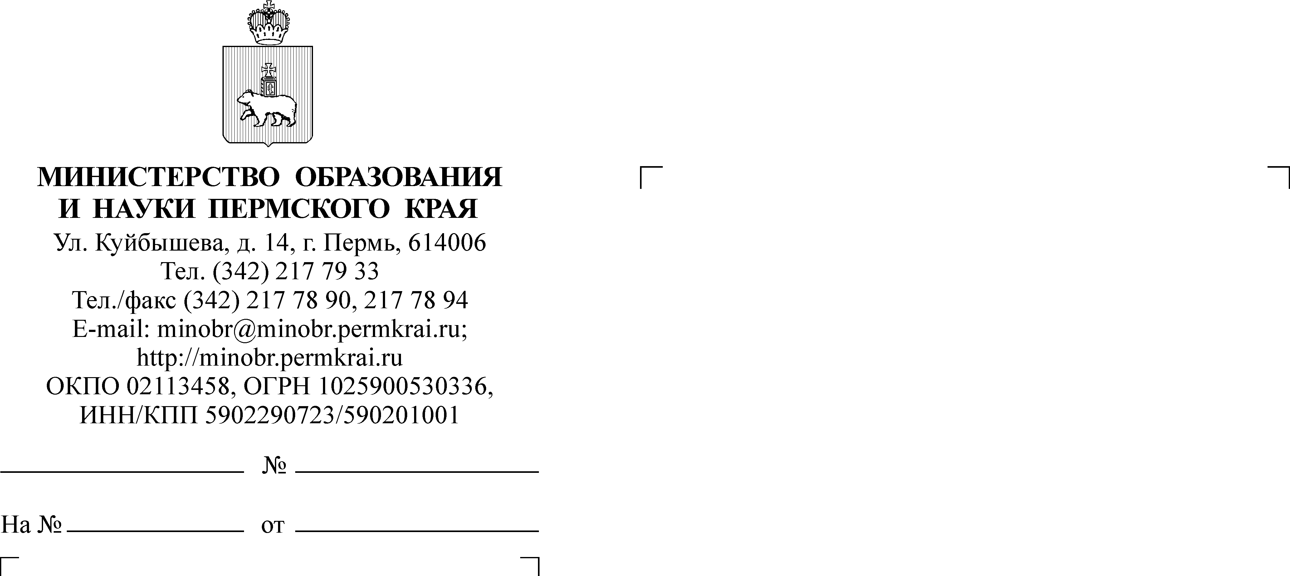

Руководителям органов управления образованием муниципальных районов (муниципальных и городских округов)

Уважаемые коллеги!

Сообщаем, что размеры стоимости питания с 1 января 2021 года составляют:
- по мерам социальной поддержки обучающихся из многодетных малоимущих и малоимущих семей в соответствии с Законом Пермской области от 9 сентября 1996 года № 533-83 «О социальных гарантиях и мерах социальной поддержки семьи, материнства, отцовства и детства в Пермском крае»:
на 1 ступени обучения – 75,50 руб.;
на 2,3 ступенях обучения – 84,66 руб.
- по бесплатному горячему питанию, в соответствии с частью 1.1. статьи 20 Закона Пермского края «Об образовании в Пермском крае»
от 12 марта 2014 г. № 308-ПК:
обучающегося начального общего образования в общеобразовательных организациях – 75,50 руб., в том числе за счет федеральных средств 42,39 руб., за счет краевых средств 33,11 руб.;
обучающегося с ограниченными возможностями здоровья в отдельных муниципальных общеобразовательных учреждениях, осуществляющих образовательную деятельность по адаптированным основным общеобразовательным программам, в муниципальных общеобразовательных учреждениях со специальным наименованием «специальные
учебно-воспитательные учреждения" и муниципальных санаторных общеобразовательных учреждениях, получающих начальное общее образование из числа приходящих детей – 75,50 руб., в том числе за счет федеральных средств 42,39 руб., за счет краевых средств 33,11 руб.;
обучающегося с ограниченными возможностями здоровья в отдельных муниципальных общеобразовательных учреждениях, осуществляющих образовательную деятельность по адаптированным основным общеобразовательным программам, в муниципальных общеобразовательных учреждениях со специальным наименованием «специальные
учебно-воспитательные учреждения" и муниципальных санаторных общеобразовательных учреждениях, получающих начальное общее образование из числа проживающих детей – 151,59 руб., в том числе за счет федеральных средств 42,39 руб., за счет краевых средств 109,20 руб.
Просим довести данную информацию до сведения руководителей общеобразовательных учреждений.
Заместитель министра О.В. Шабурова

Провкова Наталья Анатольевна
8(342)211 70 27

